

ĐỀ KIỂM TRA HỌC KỲ I
Năm học 2014 - 2015
Môn: VẬT LÝ 11
Thời gian: 45 phút (Không kể thời gian giao đề)

Câu 1. (2,0 điểm)
- Định nghĩa và viết công thức tính cường độ dòng điện.
Vận dụng: Một acquy có suất điện động là 12 V, sinh ra một công là 7200 J khi làm dịch chuyển điện tích ở bên trong và giữa hai cực của nguồn điện.
- Tính lượng điện tích được dịch chuyển.
- Nếu thời gian dịch chuyển này là 5 phút, tính cường độ dòng điện chạy qua acquy.

Câu 2. (2,5 điểm)
- Hạt tải điện trong kim loại là gì? Nêu bản chất của dòng điện trong kim loại.
- Hạt tải điện trong chất điện phân là gì? Nêu bản chất của dòng điện trong chất điện phân.
- Tại sao chất điện phân không dẫn điện tốt bằng kim loại?

Câu 3. (1,5 điểm)
Một bóng đèn có ghi (220V-50W).
- Tính điện trở của đèn.
- Đặt vào đầu đèn U=110 V. Tính công suất đèn và nhiệt lượng đèn tỏa ra trong 0,5 giờ.

Câu 4. (4,0 điểm)
Cho mạch điện như hình vẽ. Bộ nguồn gồm 3 nguồn điện giống nhau, mỗi nguồn có ξ₀=1, 5V và r₀=0,3 Ω. R₁ là bóng đèn (9V-9W), R₂=2 Ω, R₃ là bình điện phân chứa dung dịch CuSO₄ có cực dương bằng đồng, điện trở của bình điện phân R₃=4 Ω. Điện trở của ampe kế, vôn kế và dây nối không đáng kể.
A
V
R₃
R₂
R₁
- Tính suất điện động và điện trở trong của bộ nguồn.
- Tìm số chỉ Ampe kế và Vôn kế.
- Xác định khối lượng đồng được giải phóng ở điện cực trong thời gian 32 phút 10 giây.
- Thay đổi vị trí Ampe kế và Vôn kế trong mạch. Tìm số chỉ Ampe kế khi đó.

---- HẾT -----

ĐÁP ÁN
 
Câu | Nội dung trả lời | Điểm
Câu 1  (2 đ) | - Cường độ dòng điện là đại lượng đặc trưng cho tác dụng mạnh, yếu của dòng điện. Nó được xác định bằng thương số của điện lượng Δq dịch chuyển qua tiết diện thẳng của vật dẫn trong khoảng thời gian Δt và khoảng thời gian đó.  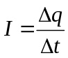  - Lượng điện tích dịch chuyển:  =12V; A_{ng}=7200J 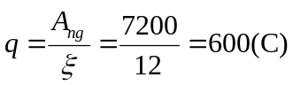  q=? Cường độ dòng điện chạy qua acquy:  t=5 (ph)=300(s) 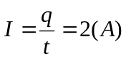 | 0.5  0.5  0.25x2  0.25x2
Câu 2  (2,5 đ) | a) - Hạt tải điện trong kim loại là electron tự do.  - Bản chất dòng điện trong kim loại là dòng chuyển dời có hướng của các electron tự do dưới tác dụng của điện trường.  b) - Hạt tải điện trong chất điện phân là ion dương, ion âm.  - Bản chất dòng điện trong chất điện phân là dòng chuyển dời có hướng của các ion dương theo chiều điện trường và các ion âm ngược chiều điện trường.  c) Chất điện phân không dẫn điện tốt bằng kim loại vì chuyển động của ion bị môi trường cản trở rất mạnh và mật độ hạt tải điện tự đo trong kim loại nhiều hơn so với chất điện phân. | 0.5  0.5  0.5  0.5  0.5
Câu 3  (1,5 đ) | - Điện trở của đèn là: 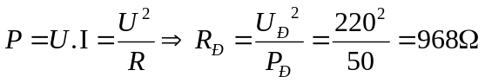  - Công suất đèn: P= U.I=U²/R=110²/968=12,5(W)  Nhiệt lượng tỏa ra trong 0,5 giờ: Q=U.I.t=(U²/R).t=(110²/968).1800=22500(J) | 0.5  0.25x2  0.25x2
Câu 4  (4,0 đ) | a. ξ_{b}=4,5V 0,25đ  r_{b}=0,9Ω 0,25đ  b. 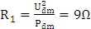. 0,25đ  0,25đ  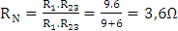 0,25đ  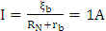 0,5đ  0,25đ  c.  0,25đ  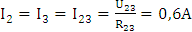 0,25đ  0,5đ  d.  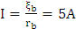 1đ

